HOJA DE ESTILO PARA COMUNICACIONES Y PÓSTERS

INVESTIGACIÓN

Tipo de aportación: *Marque con una X el tipo de aportación que presenta.*

|  |  |
| --- | --- |
| X | Comunicación - Investigación |
|  | Póster - Investigación |

Temática de la aportación: *Marque con una X la temática de la aportación que realiza.*

|  |  |
| --- | --- |
|  | Metodologías y estrategias para la nueva gestión del conocimiento colectivo y la promoción de la cultura de aprendizaje. |
|  | El nuevo sentido del aprendizaje y de la formación en las organizaciones |
| X | Gestión del talento y de la inteligencia colectiva en las organizaciones. |
|  | Redes corporativas para la promoción de la cultura de aprendizaje e inteligencia colectiva en las organizaciones. |
|  | Aprendizaje social y colaborativo en la gestión del conocimiento colectivo. |
|  | Gestión del aprendizaje formal e informal en las organizaciones. |
| X | El rol de los directivos en los nuevos escenarios |

**LA GESTIÓN DE LAS ORGANIZACIONES: DEFINICIÓN DE UN MODELO INTEGRAL**

**Trinidad Sala Acosta, Beatriz Amante García**

Universitat Politècnica de Catalunya / España

***Resumen*** *(13 puntos/ negrita/ cursiva) (350 palabras)*

Después de la pandemia provocada por el virus Covid-19, las organizaciones se enfrentan a nuevas necesidades exigidas por la sociedad en general y, por lo tanto, por las personas de las que las propias organizaciones dependen: sus clientes o usuarios finales y sus empleados. Se considera imprescindible para garantizar el éxito y supervivencia de una organización que tanto los empleados como los clientes/usuarios finales a los que se dirige la organización, estén alineados.

Uno de los efectos que ha generado el confinamiento es la modificación de la escala de necesidades y prioridades de los individuos, valorándose mucho más en estos momentos la “calidad del tiempo empleado”, es decir, poder elegir, en la medida de lo posible, a qué y a quién destinamos nuestro tiempo. En paralelo, se observa que la fuga de talento ha aumentado considerablemente por lo que las organizaciones se ven obligadas a iniciar un proceso de transformación cultural que esté alineado con la necesidad de sus empleados, para evitar la rotación del personal a otras organizaciones, sobre todo si los recursos destinados para la integración de los empleados en una organización son elevados.

Este estudio realiza un análisis de los tres modelos de gestión de organizaciones desde el punto de vista de los empleados que más se usan en la actualidad por las organizaciones de nuestro país: modelo mecánico, modelo orgánico y modelo antropológico. Del análisis de los modelos mencionados se realiza una comparación de las variables que los definen indicando los puntos fuertes y débiles de cada uno de ellos. Posteriormente, se diseña un modelo integral como resultado de compatibilizar los puntos fuertes de los modelos analizados. Este modelo integral refuerza los modelos de gestión de las organizaciones analizados y está destinado a minimizar su fuga de talento.

**LA GESTIÓN DE LAS ORGANIZACIONES: DEFINICIÓN DE UN MODELO INTEGRAL**

**M. Trinidad Sala Acosta, Beatriz Amante García**

Universitat Politècnica de Catalunya / España

***1.1. Introducción***

Después de superar la pandemia mundial provocada por el virus Covid-19, las organizaciones y empresas se han visto forzadas a reflexionar en los procesos de gestión para encontrar nuevas maneras de conseguir buenos resultados (beneficios), de forma más eficiente. Las empresas que todavía no han reaccionado y no han iniciado ningún proceso de transformación cultural tendrán que lidiar con las dificultades y cambios que la sociedad en general reclama para poder sobrevivir. En cambio, aquellas organizaciones que sean visionarias y capaces de anticiparse a dichos cambios se convertirán en un reclamo atractivo para profesionales.

Por otra parte, se ha evidenciado que las prioridades de los individuos se han visto modificadas después de la pandemia (Rufas, 2020), puesto que se observa un incremento de la necesidad de emplear su tiempo en proyectos profesionales y/o personales más atractivos. Como consecuencia, la complicada situación laboral post-pandemia y el cambio de prioridades tanto personales como profesionales, exige a las organizaciones una mejor conciliación personal, entre otros aspectos. la falta de estos aspectos ha desembocado en un incremento significativo en todos los sectores, pero especialmente en el sector tecnológico (Ezpeleta, 2021) de la rotación de los trabajadores. En unos casos, esta rotación es forzada por la empresa al verse obligada a prescindir de algunos de sus trabajadores en la búsqueda de procesos más eficientes que les asegure la supervivencia en los mercados cambiantes; en otros casos, es el propio trabajador el que decide optar por un cambio de organización e incluso por el desarrollo de nuevos proyectos profesionales. Por lo tanto, la fuga de talento cualificado se ha convertido en una de las preocupaciones de las organizaciones y da origen a este estudio.

Por otro lado, Camarena (2016) realiza un análisis de las diferentes concepciones de las organizaciones a través de las metáforas de Morgan (1996) y relaciona estos conceptos con las definiciones de organización definidas por expertos como Parsons (1966), Barnat (1938), Bittner (1965), Mintzberg y Van der Heyden (2006) y Montaño citado por Barba (2013). De tal manera, explica que según las metáforas de Morgan (1996) una organización puede ser vista como una máquina, como cultura, como capacidad de flujo y transformación, como organismo, como cerebro, como sistema político y como instrumento de dominación.

**Figura 1.** Conceptos de organización a través de las metáforas de Morgan (1990)

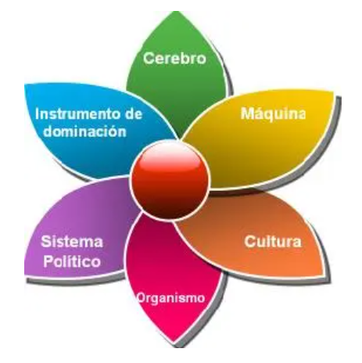

Además, las nuevas demandas internacionales han hecho de la coordinación y de la cooperación las nuevas competencias centrales de una organización y se ha transformado la idea clásica de proveedor-cliente por la de socio (Rivas, 2002) buscando relaciones del tipo ganar-ganar. Por tanto, los principios de jerarquía y autoridad han sido sustituidos por el conocimiento y la información (Rivas, 2002).

Camarena (2006) sugiere que es posible que cada concepto de organización contemple diferentes enfoques que puedan ser igualmente válidos a pesar de que parezcan contrapuestos. Camarena (2006) indica que lo importante es la contextualización y concluye que la organización como sistema es la concepción más completa de una organización contemporánea.

Ortiz (2015) y Cruz, P. (2015) definen tres modelos de gestión de las organizaciones desde el punto de vista de las relaciones de las personas que pueden ajustarse a los tres modelos actuales más seguidos de gestión de organizaciones: modelo mecánico, modelo orgánico y modelo antropológico.

Vamos a analizar en este trabajo cómo son y cuáles son las ventajas e inconvenientes de estos tres modelos de gestión de organizaciones y analizaremos con los nuevos cambios de la sociedad actuales, el modelo ideal actual. Además, se relacionarán las variables definidas en el modelo integral con los aspectos clave definidos por Sala y Amante (2020) para obtener un óptimo en la satisfacción del empleado que repercute en el éxito de la organización

***1.2. Objetivos***

El objetivo principal del estudio es generar un modelo integral que optimice la gestión actual de las organizaciones y compatibilice satisfactoriamente las necesidades de los empleados, las organizaciones y la sociedad en global, de manera que la propia organización pueda ser sostenible en el tiempo.

Este estudio muestra una serie de mecanismos para reducir la fuga de talento cualificado de las organizaciones, señalando directamente a los aspectos clave en los que estas deberían focalizarse.

***1.3. Metodología***

Se realiza un análisis del estado del arte de los principales modelos de gestión de las organizaciones más usados en la actualidad. Además, se hace hincapié en los procesos que tienen que ver con la gestión de las personas que forman la organización ya que la fuga del talento puede perjudicar a las organizaciones que han invertido tiempo y recursos en la formación de sus empleados.

A continuación, se comparan las variables de los modelos analizados y se analizan ventajas e inconvenientes. A partir de ese cuadro comparativo, se define el modelo integral, de manera que este sea un modelo más robusto y actualizado, compatible con la situación cambiante en la que nos encontramos y centrado en minimizar la fuga de talento en las organizaciones.

***1.4. Resultados***

El cambio organizacional de las organizaciones implica un cambio organizativo y/o tecnológico y un cambio cultural y de comportamiento (Negrete, 2010). La organización debe gestionar la adaptabilidad de las personas y estos cambios deben girar alrededor del individuo, para generar una nueva cultura que aumentará el éxito del cambio organizacional (Negrete, 2010). Se realiza un análisis de los modelos de gestión de organizaciones más usados basados en las personas.

*1.4.1. Modelos de gestión de organizaciones más usados*

Las organizaciones actuales pueden seguir tres estilos de gestión de personas y sus relaciones.

*Modelo mecánico* (Ortiz, 2015) *o la organización como una máquina* (Morgan, 1990)

La organización es concebida como un modelo técnico en donde las personas se consideran recursos para alcanzar sus objetivos (beneficios) (Ortiz, 2015). Operan con todo programado, son rígidas, burocráticas y tienen relaciones frías con sus colaboradores (Camarena, 2016).

* Objetivo: se definen metas operacionales para maximizar los beneficios.
* Comunicación: se transmite la información imprescindible para operar o ejecutar el trabajo establecido
* Motivación: extrínseca, se reduce a incentivos económicos al conseguir los resultados óptimos fijados con antelación.
* Liderazgo: están fuertemente jerarquizadas, la autoridad recae en los directivos.
* Aprendizaje: es mínimo puesto que el flujo de información es reducido.
* Gestión del cambio: estructuras rígidas, solo pueden reaccionar al cambio.

*Modelo orgánico* (Ortiz, 2015)(Morgan, 1990)

La organización es considerada como un ser vivo social y busca un equilibrio entre la satisfacción del empleado y maximizar los beneficios propios, por lo que los valores de la organización y de sus empleados deben estar alineados. Esta se sustenta porque tiene identidad propia, dispone de recursos específicos y necesarios y cuida las relaciones entre los individuos.

* Objetivo: busca la aceptabilidad de sus empleados mediante procesos participativos de todos sus miembros.
* Comunicación: se transmite la información de forma bidireccional.
* Motivación: es intrínseca y extrínseca, dado que además de retribuciones económicas se puede retribuir con asignación de nuevas responsabilidades, roles y funciones atractivas.
* Liderazgo: el líder debe ser cooperativo, negociador y democrático, pero se considera necesario disponer de un líder jerárquico.
* Aprendizaje: forma parte del proceso de motivación intrínseco.
* Gestión del cambio: el cambio debe producirse consensuando con los miembros de la organización.

*Modelo antropológico* (Ortiz, 2015) *o modelo institucional* (Morgan, 1990)

Las personas son el centro de la organización y por lo tanto las motivaciones reales de la organización se convierten en la estrategia de la organización, que dispone de una misión claramente definida de acuerdo con los valores propios compartidos por todos sus miembros. La organización institucional suma el modelo mecánico, el modelo orgánico y añade los valores sociales.

* Objetivo: busca una misión con la que todos sus miembros se vean representados.
* Comunicación: la información se encuentra al alcance de todos los miembros.
* Motivación: trascendente para todos los individuos, según define Juan Antonio Pérez López (1997, 1998, 2002) y analiza por Ana Teresa García Parra (2004), que es aquella fuerza que nos lleva a actuar fundada en las consecuencias de esa acción para otras personas. Pérez (1997, 1998, 2002) destaca que la intrínseca, extrínseca y trascendente coexisten en la cualidad humana, pero la calidad motivacional está determinada por la motivación trascendente.
* Liderazgo: el líder debe ser carismático y transformador, ya que la organización está sometida a un aprendizaje continuo causado por la continua relación de los miembros de la organización.
* Aprendizaje: continuo y natural, provocado por las relaciones de los miembros de la organización.
* Gestión del cambio: el cambio surge espontáneamente y es continuo ya que si el entorno es cambiante los miembros de la organización se van adaptando al entorno y sus necesidades y motivaciones también se ven alteradas.

*1.4.2. Comparación de los modelos de gestión de organizaciones analizados*

En la Figura 2 se observa una comparativa de las variables que definen cada modelo, basadas en las variables definidas por (Hellriegel & Slocum, 1973), complementada con las características definidas por Rivas (2002) y añadiendo otras variables que las autoras han considerado relevantes. Se ha definido una escala de colores para definir los puntos fuertes y débiles de cada variable definida, que se consideran compatibles hoy en día con las necesidades de la sociedad y los empleados. En color verde se definen los puntos fuertes útiles para la gran mayoría de las organizaciones, situaciones, entornos e individuos; en color rojo los puntos débiles o incompatibles; y, en color amarillo aquellos que pueden actuar en ocasiones como puntos fuertes y en otras como puntos débiles, dependiendo de la situación y/o personas involucradas, no por ello siendo ni más ni menos eficaces.

En la Figura 2 se observa que el modelo tiene características menos afines a las necesidades sociales actuales y por lo tanto serán organizaciones con elevadas tasas de fuga de personal.

También se observa en la Figura 2 que el modelo orgánico y el antropológico son compatibles con las necesidades de la sociedad, ya que ambos están enfocados en mayor o menor medida a satisfacer las necesidades de los individuos.

**Figura 2.** Tabla resumen de variables que definen los modelos de gestión de organizaciones analizados

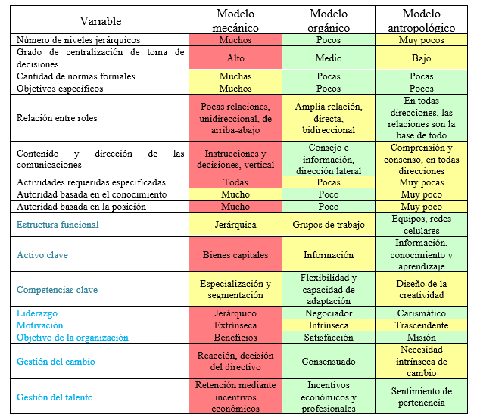

*1.4.3. Definición del Modelo Integral para la gestión de las organizaciones*

De la combinación de los factores más relevantes de los modelos analizados se presenta un modelo integral de gestión de las organizaciones que se define en la Figura 3.

Este modelo intenta convertir el concepto de ‘retención’ del talento por conseguir su ‘fidelización’, es decir, hacer que aquellas personas talentosas quieran y elijan voluntariamente pertenecer a una organización, porque esta es capaz de aportar y cubrir las necesidades del individuo, tanto a nivel profesional como personal.

La organización actúa como un ente que cubre las necesidades profesionales, los valores cognitivos del individuo y atrae y une a todos sus miembros para que estos den lo mejor de sí mismos. Pero, además, todas estas variables definidas son las que definen los ocho aspectos claves que generan el óptimo de la satisfacción del empleado (Sala & Amante, 2020). De la integración de las variables en cada uno de los ocho aspectos clave se obtiene la representación gráfica del modelo integral de gestión de las organizaciones mostrado en a Figura 4.

**Figura 3.** Variables del modelo integral de la gestión de organizaciones

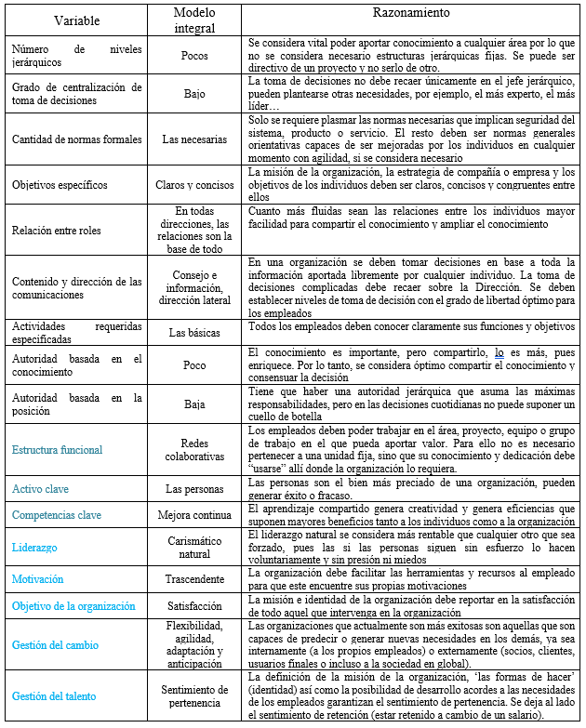

**Figura 4.** Representación gráfica del modelo integral de gestión de organizaciones

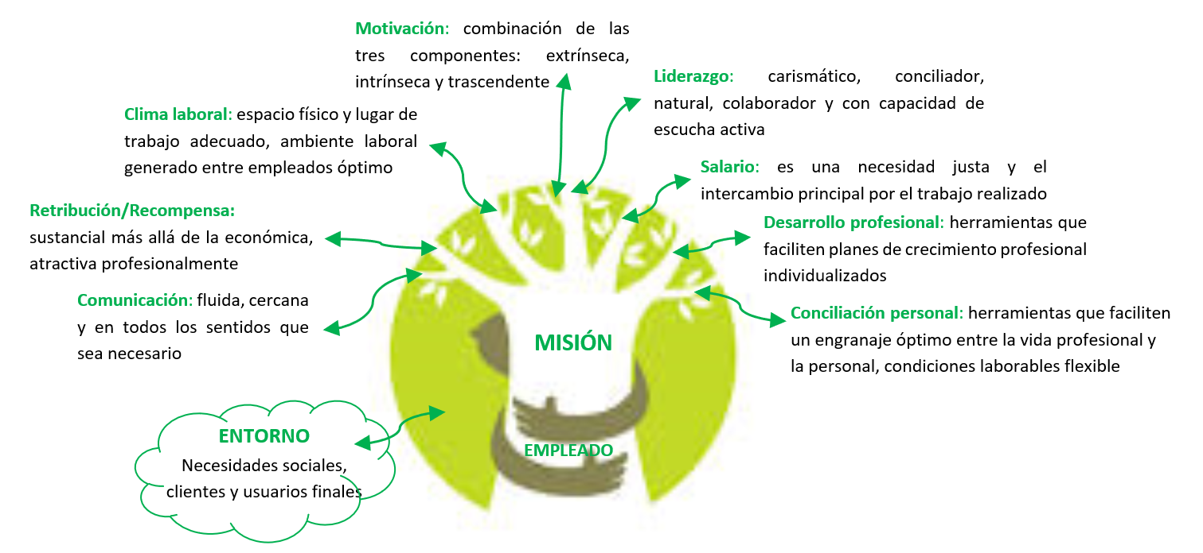

***1.5. Conclusiones y Discusión***

Son muchos los análisis y modelos de gestión de las organizaciones que se han definido a lo largo de la historia. De hecho, ninguno de ellos ha dejado de utilizarse completamente y podemos afirmar que ninguno de ellos tampoco es el modelo excelente para cualquier tipo de organización, de individuo o entorno particular.

No obstante, se ha considerado oportuno realizar una revisión y actualización del modelo organizacional, que englobe las virtudes de los modelos de gestión de organizaciones mecánico, orgánico y antropológico. De ellos, se ha seleccionado las variables definidas desde el punto de vista de compatibilidad con las necesidades de la sociedad global actual pensando en la sociedad, organización, empleado y cliente.

Como conclusión, se presenta un modelo integral que está basado en organizaciones: 1) estructuradas mediante redes colaborativas poco jerarquizadas que permitan que los individuos aporten valor (su conocimiento, capacidades y habilidades) en cualquier área de la organización que lo necesite; 2) enfocadas a la búsqueda de la satisfacción de todos los integrantes de esta puesto que es el medio para maximizar beneficios y reducir esfuerzos; 3) las personas sean lo más importante por encima de normas estrictas difíciles de seguir, modificar y actualizar; 4) el liderazgo natural prevalezca sobre el impuesto y que permita el flujo de información y facilite el conocimiento compartido y, 5) que fomenten el sentimiento de pertenencia, con capacidad de adaptación y generación de ideas excelentes por cualquier miembro de la organización como para asegurar su continuidad y reducir la fuga de talento a otras organizaciones.

**REFERENCIAS**

Camarena, J. (2016). La organización como sistema: el modelo organizacional contemporáneo. Oikos Polis, Revista Latinoamericana de Ciencias Económicas y Sociales, 1(1), 135-174.

Ezpeleta, S. (2021). Diseño de un plan de retención del talento para directivos a través de un modelo. Madrid: ICADE Busines School.

Hellriegel, D., & Slocum, J. (1973). Organisational design: acontingency approach. Business horizons.

Morgan, G. (1990). Imágenes de la Organización. RA-MA S.A. Editorial y Publicaciones.

Negrete, C. (2010). Gestión del cambio organizacional. Guanajuato.

Ortiz, A. (26 de Junio de 2015). Dircomfidencial. Obtenido de https://dircomfidencial.com/tendencias/modelos-de-organizacion-un-aterrizaje-20150624-0825/

Rivas, L. (2002). Nuevas formas de organización. México.

Rufas, J. (3 de septiembre de 2020). RRHH Digital. Recuperado el abril de 2022, de http://www.rrhhdigital.com/editorial/143242/La-adaptacion-forzosa-al-teletrabajo

Sala, T., & Amante, B. (2020). El ABC de la transformación cultural a la filosofía Agile. XXIV Congreso Internacional de Dirección e Ingeniería de Proyectos. Alcoy.